|  |  |  |
| --- | --- | --- |
|  | Carátula para entrega de prácticas | |
| Facultad de Ingeniería | | Laboratorio de docencia |
|  |  |  |

Laboratorios de computación salas A y B

|  |  |
| --- | --- |
| Profesor: | M.I. MARCO ANTONIO MARTINEZ QUINTANA |
| Asignatura: | ESTRUCTURA DE DATOS Y ALGORITMOS I |
| Grupo: | 17 |
| No de Práctica(s): | 9 |
| Integrante(s): | PINEDA CHAVARRIA FABIOLA |
| No. de Equipo de cómputo empleado: | 14 |
| No. de Lista o Brigada: | 29 |
| Semestre: | 2020-2 |
| Fecha de entrega: | 31 de Marzo del 2020 |
| Observaciones: |  |
|  |  |

CALIFICACIÓN: _________

**OBJETIVO**

Aplicar las bases del lenguaje de programación Python en el ambiente de Jupyter notebook.

**INTRODUCCIÓN**

Python es un lenguaje de scripting independiente a la plataforma y está orientado a objetos, siempre está preparado para realizar cualquier tipo de programa, desde aplicaciones Windows a servidores de red o incluso con páginas web. Uno de sus atractivos es que resulta ser un lenguaje interpretado, lo que significa que no se necesita compilar el código fuente para poder ejecutarlo.

**Para declarar variables en Python** se debe tener en cuenta que los nombres de las variables son alfanuméricos (a-z, A-Z, 0-9) y empiezan con una letra en minúscula, así mismo no se especifica el tipo de valor que una variable contiene, está implícito al momento de asignar un valor y lo más importante, se debe mantener las indentaciones al momento de escribir código

**Nombres reservados en Python**; and, as, assert, break, class, continue, def, del, elif, else, except, exec, finally, for, from, global, if, import, in, is, lambda, not, or, pass, print, raise, return, try, while, with, yield.

**DESARROLLO**

Actividad: hacer una calculadora que calcule el área y perímetro de un triángulo, círculo, rectángulo y trapecio.

* Código:

print("Calculadora de areas y perimetros" \n)

print ("Figuras: \n 1. Triangulo \n 2.Circulo \n 3.Rectangulo \n 4.Trapecio")

x=int(input("Escoja la figura: "))

if x==1:

b=int(input("ingrese la base en cm"))

h=int(input("ingrese la altura en cm"))

l=int(input("ingrese el lado en cm"))

area=b*h/2

perimetro=l+l+l

print("El area del triangulo es:",area,"\nEl perimetro del triangulo es:",perimetro,)

if x==2:

from math import pi

r=float(input("ingrese el radio en cm"))

area=pi*(r**2)

perimetro=2*pi*r

print("El area del circulo es:",area,"\nEl perimetro del circulo es:",perimetro,)

if x==3:

b=int(input("Ingrese la base en cm"))

h=int(input("Ingrese la altura en cm"))

area=b*h

perimetro=2*b+2*h

print("El area del rectangulo es:",area,"\nEl perimetro del rectangulo es:",perimetro,)

if x==4:

B=int(input("Ingrese la base 1 en cm"))

b=int(input("Ingrese la base 2 en cm"))

h=int(input("Ingrese la altura en cm"))

l=int(input("ingrese el lado en cm"))

area=(B+b)*h/2

perimetro=4*l

print("El area del trapecio es:",area,"\nEl perimetro del trapecio es:",perimetro,)

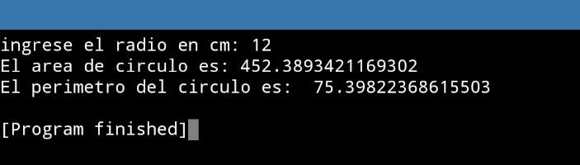

**CONCLUSIÓN**

Al realizar esta práctica aprendí que una variable en python no se necesita poner al final de cada instrucción. Dispone de muchas funciones incorporadas en el propio lenguaje, sin embargo, posee muchas librerías que podemos importar en los programas para tratar temas en específico.

Me pude dar cuenta que python ofrece ventajas como la rapidez de desarrollo y evita inconvenientes como una menor velocidad.

Me gustaria aprender mas de este lenguaje ya que por lo que lei puedo decir que python es muy interactivo ya que dispone de un intérprete por línea de comandos en el que se pueden introducir sentencias y cada sentencia se ejecuta y produce un resultado visible, que puede ayudarnos a entender mejor el lenguaje y probar los resultados de la ejecución de porciones de código rápidamente.

**REFERENCIAS BIBLIOGRÁFICAS**

* Jorge A. Solano. (Enero 25, 2019). Manual de prácticas del laboratorio de Estructuras de datos y algoritmos I. Febrero 18,2020, de Facultad de Ingeniera Sitio web: http://lcp02.fi-b.unam.mx